**北長野教室リトミック通信「Eight H」　　　　　　　第１号**

**hope happy harmony heart humor healing home heaven**

**2013.８月号　作成：北島由美・山下文子**

暑さが続く毎日です。どんな夏休みでしたか？汗をかいて、たくさん遊びましたか？キャンプや海、山‥いつもと違う体験できましたか？

さて、北長野教室では、今年度はじめての試みとして８月１０日に合同レッスンを行いました。ご参加いただきましたみなさん、ありがとうございました。時期的にお休みの方が多くなってしまいましたが、たくさんのお友だちと広い会場で行うリトミックは、なんだかいつもとはまた違い、とても楽しい時間でした。ステップの枠を越えて、知らないうちに、新しいお友だちもできました。

　合同レッスンの様子をお伝えしたいことと、日頃のレッスンの一こまや子どもたちの成長の様子、お母様方の悩みやご質問などをお便りにしたらどうかと、通信を発行してみる事にしました。通信の名前は、北長野教室で大切に思う８つのHのつく言葉から「Eight H」としてみました。発行第一号のキーワードはhope（希望）。

＜hope（希望）＞

　　I have a hope. 私は希望をもってる（これがないといきていけないもの）

　　　　　　　I hope your good life.私はあなたのすてきな人生を願っている

　　　　　　　　　　　（人のことを自分のように思えたら何て素敵なんだろう‥）

みんなのスカーフが虹みたいだね

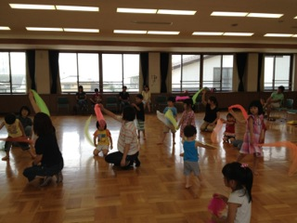

　　　　　　　　　　　　　　　　　　　　　洗濯ものが風にゆれてる‥

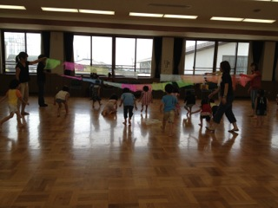　　　　::Desktop:illust341_thumb.gif

　　身体をいっぱい使って 笑顔がいっぱい

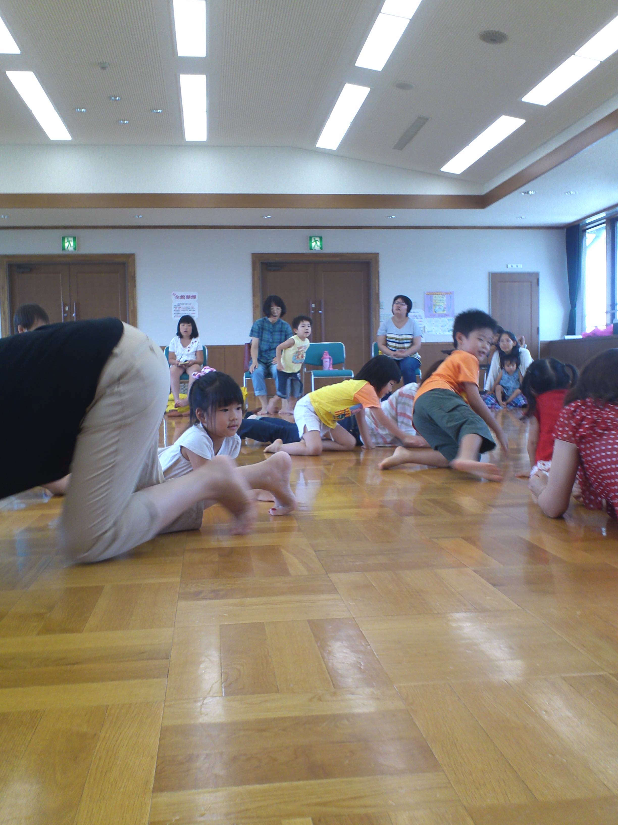 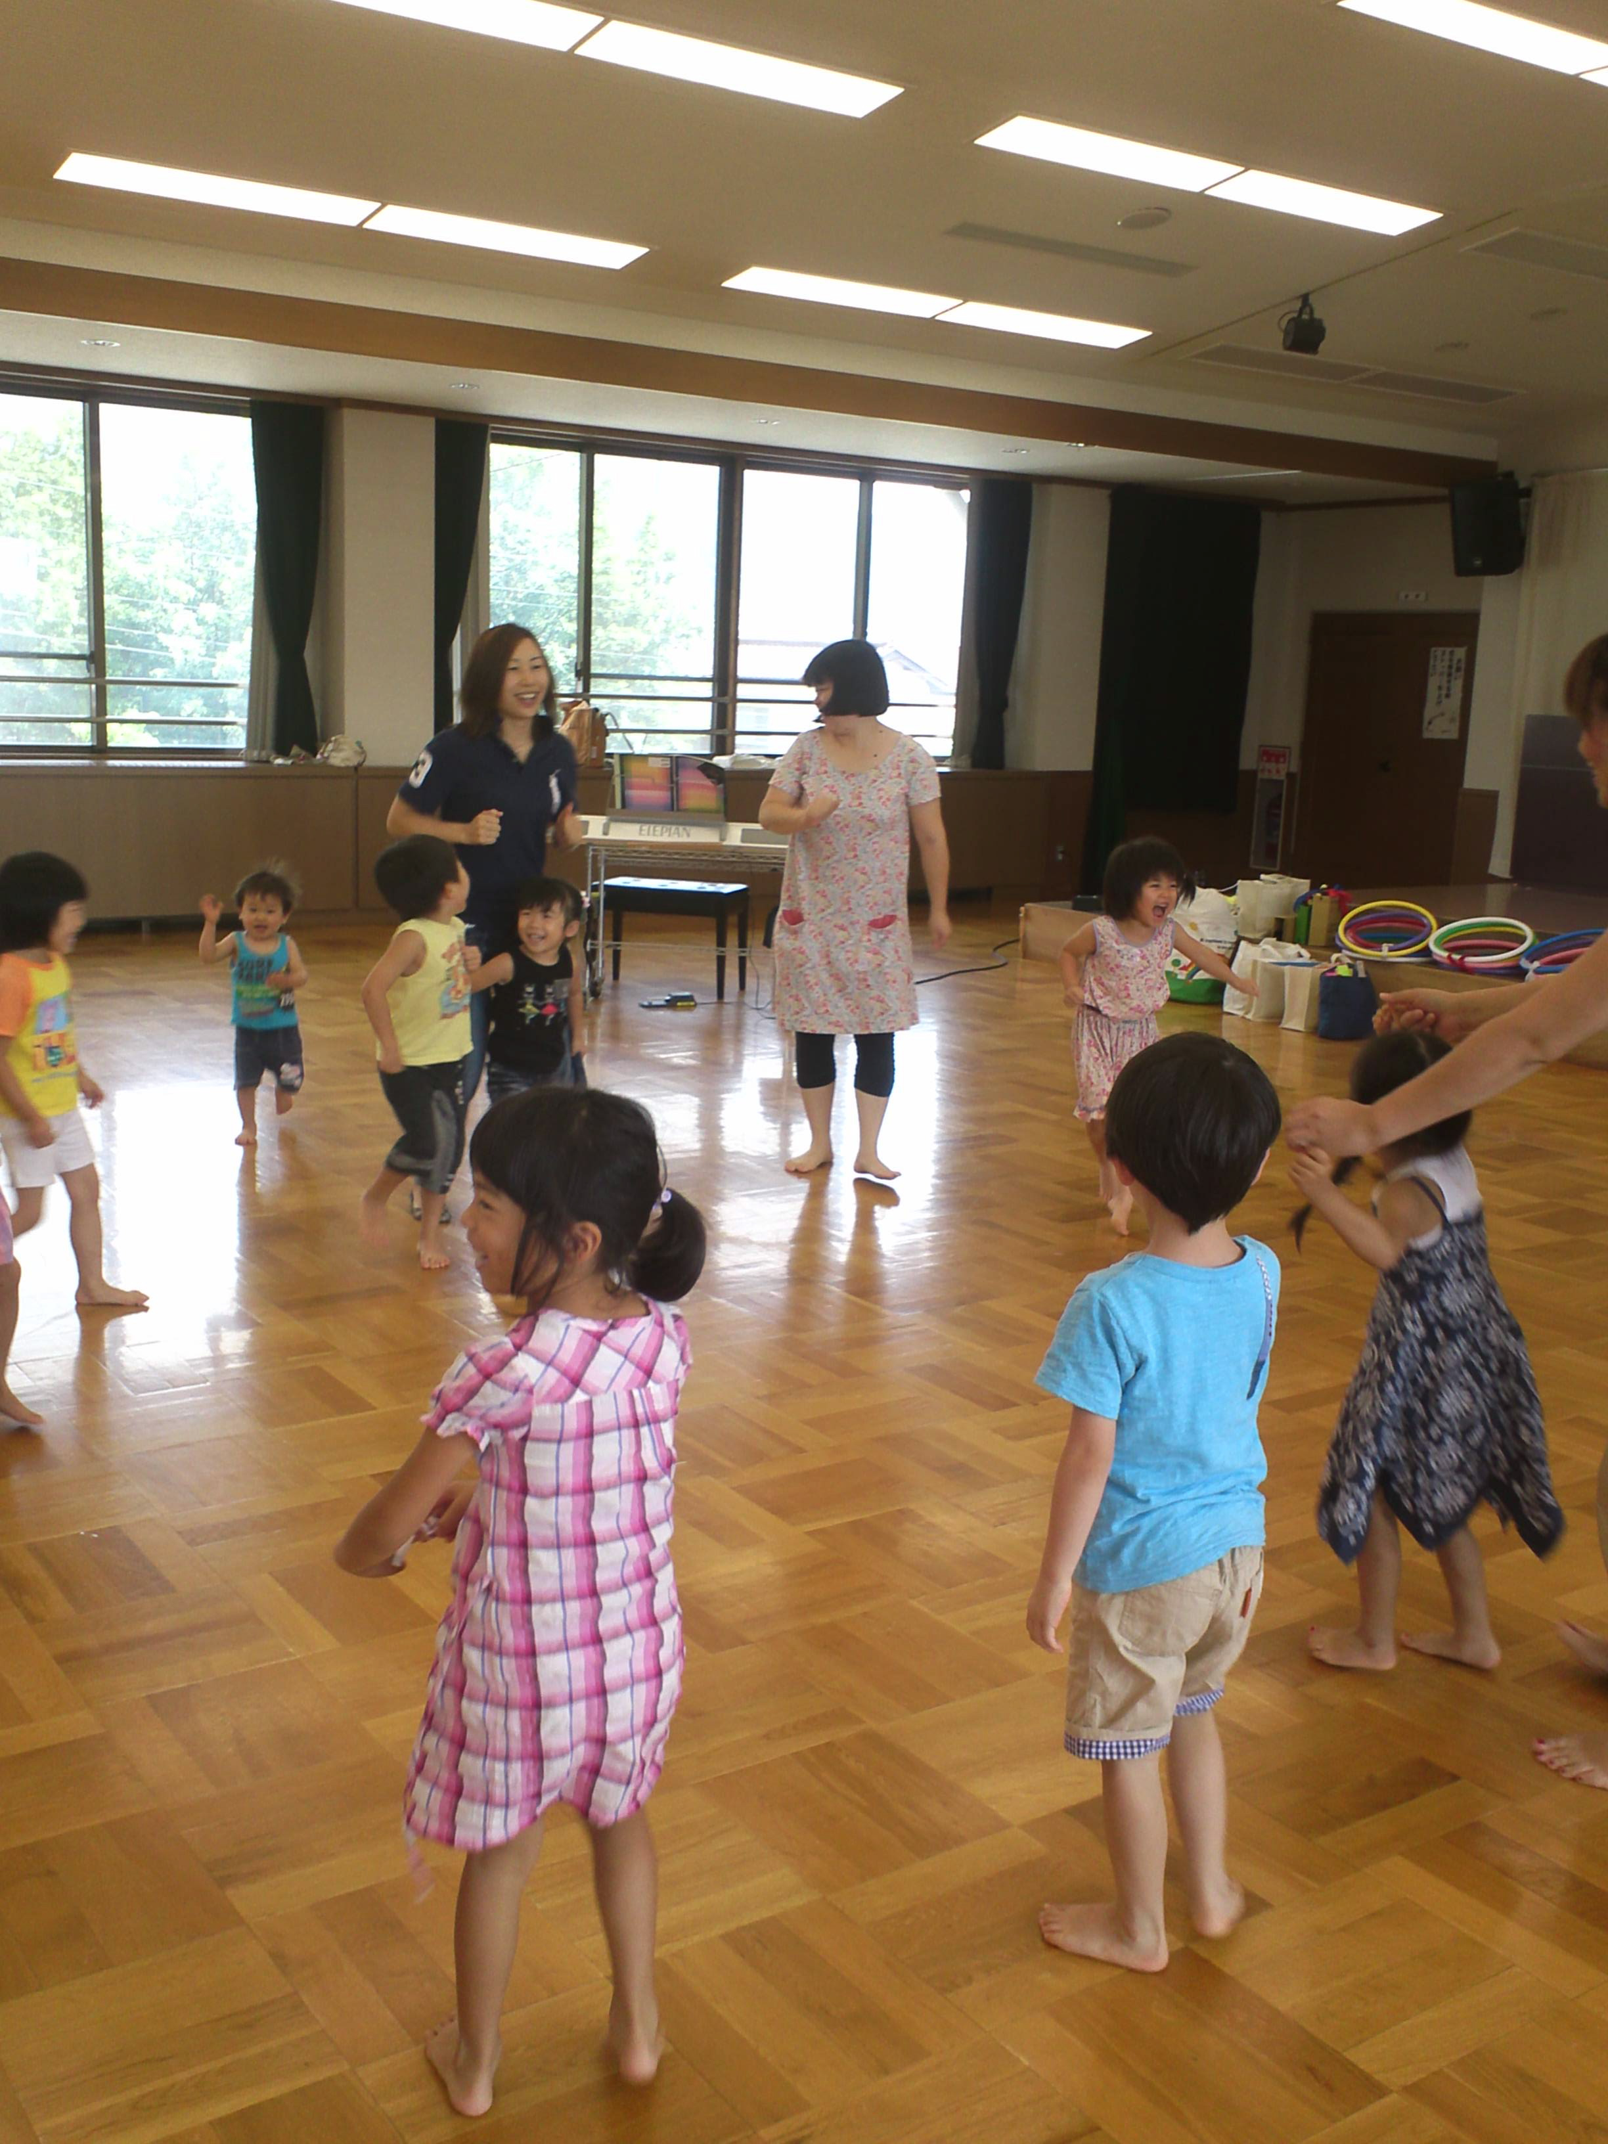

　子どもはじっとしてられない。うれしくてたまらなくて走ったり飛び跳ねたり。

うまく表現できなくてじっと見てる子だって、全身でこの瞬間を感じ取っている。

　お母さんの笑顔が素敵。お父さんの笑顔も素敵。伸びやかな子どもたちがそのまんまを見せてくれる。それは希望の光があちこちできらめいているよう‥。

　日頃のレッスンのことや、お子さまの様子などで気になる事がありましたら、どうぞどんなことでもお話しください。次回はステップ２から５までの合同レッスンを２月頃に予定しています。また小学生の合同レッスンは９月８日（日）午後１時半から浅川公民館で行います。

::Desktop:illust305_thumb.gif::Desktop:illust305_thumb.gif